Medieninformation

„Legends of Rock `n´ Roll & Boogie Woogie“
mit New Bill Haley`s Comets, Gina Haley und Bill Turner, feat. Michael Pewny

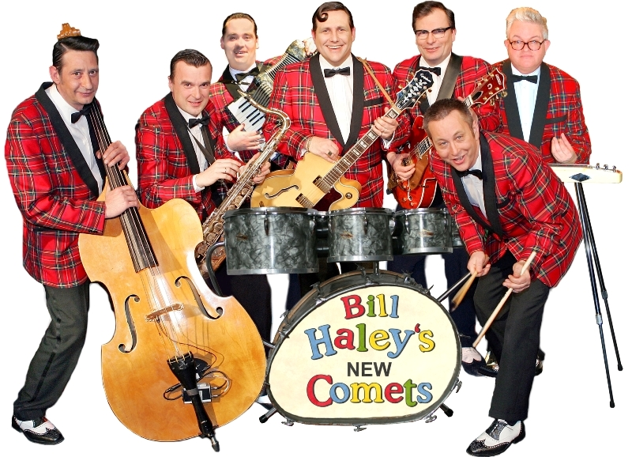
25 Jahre in Bill Haleys Namen auf Tour, das waren für „Bill Haley’s New Comets“ weit über 1.500 Auftritte weltweit - mit über 24.000 gespielten Titeln, durch die Luft wirbelnden Kontrabässen, über die Bühne wandernden Drums, über die Tische hüpfenden Saxophonen und glühenden Gitarren-Saiten zu der Musik, die auch nach 50 Jahren nichts an Rhythmus verloren hat, die immer noch - oder besser - gerade heute die Fans von den Stühlen reißt und die Frauen in Ohnmacht fallen lässt.

1987, sechs Jahre nach Bill Haleys Tod, gründete Joe „Bill“ Clifton mit international arbeitenden Rock- & Blues-Musikern eine neu zusammengestellte Comets-Formation, die alle wichtigen Meilensteine aus Haleys Karriere unterhaltsam und mit viel Musik präsentiert. Seitdem entführen Bill Haley’s New Comets das Publikum auf eine musikalische Reise durch Bill Haleys Leben und zeigen die wichtigsten Stationen seiner Laufbahn auf. Beginnend mit den ersten wilden Klängen der „Comets“ bis hin zum Mega-Hit „Rock Around The Clock“ und dessen Siegeszug rund um den Globus.
Gina Haley, die Tochter Bill Haleys begleitet die New Comets als „Special Guest“ und präsentiert neben einigen Songs ihres Vaters auch ihre eigenen Titel. Abgerundet werden die Comets mit Bill Turner, Bill Haleys bekanntem original Leadgitarristen, sowie mit dem Original Comets Steelgitarristen Pete Davenport.

7 Musiker präsentieren Bill Haleys Lebenswerk in frisch klingendem und druckvollem Sound - aber das ist nur ein Teil der Show. Das Publikum genießt amerikanisches Entertainment pur: mal wilde Bühnenakrobatik der Musiker, dann wieder perfekt choreographierte Tanzeinlagen der Tänzer – nach den Originalchoreographien aus den Haley-Filmen; immer wieder verbunden durch die unterhaltsamen Moderationen des Band Leaders.
„So gut wie das Original – Im Prinzregententheater begeistert Haley-Interpret Joe Clifton“ (Süddeutsche Zeitung)

Termin: 17.10.2012, 19.30 Uhr
Preis: Euro 37,-/ 32,-/ 27,-/ 22,-

Kartenvorverkauf: 1040 Wien, Argentinierstraße 37
von Montag bis Samstag von 13.00 bis 18.00 Uhr
Karten Hotline: 01/501 65/3306
www.akzent.at

Pressefotos in 300dpi und –texte für Ihre Ankündigung stehen auf unserer Website www.akzent.at in unserem Pressebereich zur Verfügung.

